## **Affectation de la PR**

1. Vérifier qu'elle n'est pas été déjà attribuer, et vérifier le dernier DINORDER

select * from DPRINTERVENANT where dosid = (select distinct dosid from dossierprospect where dprnumero = '$PRxxx')

1. Dans le cas où elle n'est pas affectée exécuter les requêtes suivantes :

insert into dprintervenant (dosid,dprversion, dinordre, uticode, dinmetier, dindtaffectation, dinflagprincipal, dinsalesnetwork, dindptcode) values ((select distinct dosid from dossierprospect where dprnumero = '$PR???'), 'NEGO', $order+1, '$user', 'CA', '??/??/??', 0, 'AG', 'DALC');

1. Apres ajout de la phase NEGO re-executer la même requête en la changeant à FIN
2. Mettre à jour la PR

update DPRINTERVENANT set uticode = '$user ???' where dosid = '$ID' and dinordre = 1;

1. Mettre à jour la PR c’est déjà existé par exemple en a 2 ‘DA’

update DPRINTERVENANT set DINMETIER = 'CA' where dosid = (select distinct dosid from dossierprospect where dprnumero = '$PRxxxx') and UTICODE='$UTICODExxx' ;

___________________________________________________________________________

## **Ajout apporteur d’affaire**

1. Récupérer le dernier numéro TSUPARAM utilisé pour un chargé d'affaire

select MAX(TUPCODE) from tusparam where tusnom = 'APPAFF'

1. Ajout du nouveau numéro

insert into tusparam values ('APPAFF', MaxTUpCode+1,1)

1. Insertion d'apporteur d'affaire

insert into lantusparam values ('APPAFF', MaxTUpCode+1, 'FR', '$userxxx_userLName UserFName', null)

___________________________________________________________________________

## **Restauration saisir conclusion**

1. Récupérer le dossier ID à partir de PR :

select max(dosid)from dossierprospect where dprnumero='$PRxxx'

1. Mettre à jour :

update dprworstep set wststatus = 'INI', creid = null, uticodeend = null where dosid = $DosID and worcode = 'WFANA' and wstorder = 8

1. Dans le cas où la conclusion n’existe pas, on doit l’insérer :

insert into dprworstep (DOSID, DPRVERSION, WORCODE, WSTORDER, DPWORDER, UTICODEINI, UTICODEEXEC, UTICODEEND, CREID, WSTDTEND, WSTDTEXEC, WSTDTINI, WSTSTATUS) values ((select max(dosid)from dossierprospect where dprnumero='$PRxxx'), 'FIN', 'WFANA', 8, 1, 'ORFI', 'ORFI', 'ORFI', null, sysdate, sysdate, sysdate,'INI');

**NB:** wstorder=74 pour saisir conclusion de DG et wstorder=72 pour saisir conclusion de DO

wstorder=71 pour saisir conclusion de DC

___________________________________________________________________________

## **17749-17744 Transfer vers le BO**

**Message erreur :** (Identifiant de l'acteur et ordre de l'adresse non trouvé)

ce comportement est généré suite au lancement de l’événement "changement d'adresse" sur les acteurs suivants ('FOURN' et 'CLIENT')

1. Vérifier le num de la dernière adresse de l’acteur AADORDRE :

select * from actadresse where actid= $ID;

1. Modifier le num d’adresse par le dernier :

update dpracteur set aadordrecourrier= $ORDER where dosid= $DOSID and actid= $ACTID;

1. Si l’adresse du client est bonne, il faut vérifier l’adresse du fournisseur

___________________________________________________________________________

## **U_XXX** **Déblocage de contrôle de transfert vers BO**

Le contrôle 'U_MTMAT' indique que le montant du matériel est différent au montant de la rubrique financière.

1. Débloqué le contrôle :

UPDATE LKPHATTC SET PTCFLAGACTIF= 2 where TTCCODE='U_MTDEP'

1. Après avoir transféré le contrat, il faudrait remettre le contrôle en BLOQUANT :

UPDATE LKPHATTC SET PTCFLAGACTIF= 1 where TTCCODE='U_ MTDEP'

___________________________________________________________________________

## **Changement de profile**

1. Se connecter à Cassiopae
2. Aller sur Paramétrage-->Paramètres services -->Organisation --> Utilisateurs
3. Chercher la personne concernée et changer son profile (Groupe)
4. Aller sur Paramétrage-->Paramètres services -->Organisation -->Affectation des utilisateurs par secteur de gestion et fonction métier
5. Chercher pour afficher les positions, et cliquer sur la position consternée
6. Cliquer sur ajouter, et chercher la personne à ajouter au groupe.
7. Enregistrer les modifications

___________________________________________________________________________

## **Changement source d’affaire**

**NB :** la source d’affaire est modifiée selon le num de PR ou TI

1. Vérifier la source actuelle :

select tuplibelle from LANTUSPARAM where tusnom='SOURCEAFF' and lancode='FR' and tupcode in (select CVASTRINGVALUE from CCHVALUE where CCHSID(+)='CMBCCHSID57328' and dosidprospect= ( select distinct dosid from dossierprospect where dprnumero = '$TIxxx'))

1. Chercher le nom de source d’affaire souhaité de la table et copier le

select tuplibelle from LANTUSPARAM where tusnom='SOURCEAFF'

1. Mettre à jour la source d’affaire

update CCHVALUE set CVASTRINGVALUE=( select tupcode from LANTUSPARAM where tusnom='SOURCEAFF' and tuplibelle='$NEW_SOURCEName') where dosidprospect=( select distinct dosid from dossierprospect where dprnumero = '$TIxxx') and CCHSID(+)='CMBCCHSID57328'

__________________________________________________

## **Attribution requête (rapport)**

1. Se connecter à Cassiopae
2. Aller sur Paramétrage-->Paramètres services -->Personnalisation des pages--> Configuration des états BO
3. Chercher le nom d’utilisateur concerné et rafraichir
4. Sélectionner la requête demander et cliquer sur déplacer
5. Enregistrer les modifications

___________________________________________________________________________

## **Créer un nouvel utilisateur sur Cassiopae**

Pour crée un nouvel utilisateur il faut le dupliquer d’un autre utilisateur dans la même fonction.

1. Chercher l’utilisateur à dupliquer dans Cassiopae ou à partir de cette requête :

select * from utilisateur,lkutiaro where grocode = '$Codeprofile' and lkutiaro.actid = 4 and utilisateur.uticode = lkutiaro.uticode and utilocked = 'N';

1. Exécuter la requête suivante :

BEGIN P_DUPLIQUE_UTILISATEUR45('$CodeOldUser', '$CodeNewUser', '$LName', '$FName', $CodeAgence, 1) ; commit ; END ;

**Ou via Cassiopae :**

Aller sur : Paramétrage-->Paramétrage origination -->Dupliquer utilisateur.

**NB:** Les codes agences sont :

|  |  |
| --- | --- |
| **Code** | **Agence** |
| 2 | Dar El Beida |
| 3 | Delly Ibrahim |
| 4 | Sétif |
| 5 | Oran |
| 16903 | Annaba |
| 19613 | Ouargla |

___________________________________________________________________________

## **Le NIN d’un acteur**

Le champ qui correspond au champs NIN d’un client est suivant cette requête :

select cvastringvalue from CCHVALUE where actid=$CODEACT and CCHSID(+)='TFDCCHSID63003';

___________________________________________________________________________

## **Ajout d’une marque**

1. Trouver le ID de la dernière marque ajoutée:

select max (makid) from make;

1. Insérer les valeurs suivantes :

insert into make (makid, makcode, paycode, devcode) values ($MaxId+1, $MaxId+1, 'DZ', 'DZD');

insert into lanmake values ($MaxId+1,'FR','$NomMarque');

insert into filtreparamprofil select tpgcode,0, 'CGMARQUE', $MaxId+1, null from tprofilgestion where tpgcode <> 'TOUT';

insert into tusparam values ('CGMARQUE', $MaxId+1, 0);

insert into lantusparam values ('CGMARQUE', $MaxId+1, 'FR', '$NomMarque', null);

___________________________________________________________________________

## **Dépassement du montant de l'approbation 'U_MTDEP'**

1. Désactiver le contrôle :

UPDATE LKPHATTC SET PTCFLAGACTIF= 2 where TTCCODE='U_MTDEP' and taccode='CBM' AND TPGCODE='EQUI' and PHACODE='ENG';

Ou bien

Update LKPHATTC set PTCFLAGACTIF= 2 where TTCCODE='U_MTDEP' and TACCODE='CBM' and TPGCODE='EQUI';

1. Réactivé le contrôle :

UPDATE LKPHATTC SET PTCFLAGACTIF= 1 where TTCCODE='U_MTDEP' and taccode='CBM' AND TPGCODE='EQUI' and PHACODE='ENG';

Ou bien

UPDATE LKPHATTC SET PTCFLAGACTIF= 1 where TTCCODE='U_MTDEP' and taccode='CBM' AND TPGCODE='EQUI';

___________________________________________________________________________

## **Suppression d’un dossier en double**

1. Récupérer le DOSID de dossier

select * from DOSSIERPROSPECT where DPRNUMERO='$PRNum';

1. Faire la sélection sur la table suivante pour récupérer les ANAID:

select * from ANALYSIS where dosid=$DOSID;

1. Supprimer le ANAID de dossier en double

delete from ANALYSIS where anaid=$ANAIDDouble;

1. Mettre à jour le dossier à garder

update analysis set ANASTATUS='EC' where anaid=$ANAIDDos;

___________________________________________________________________________

## **Problème de facturation (moyen de paiement introuvable)**

Le problème figure lors de la génération des factures d’un dossier via *facturation 🡪 génération des avis d’échéances*

Le problème est en fin visible dans le dossier la rubrique acteurs affectés, ou en cliquant sur l’acteur en trouve le type de paiement **cible** en double dans la liste des paiements.

**NB :** dans certain cas le cible en double ne figure pas sur l’application mais il est visible dans la BD

Pour régler l’anomalie il faut supprimer la ligne en double en exécutant :

delete from DOSACTPAIEMENT where dosid=$DOSID and DAPTYPE='C' and $COND

La Condition reste à voir selon le cas

___________________________________________________________________________

## **Création d'un nouveau compte bancaire pour ALC**

BEGIN

DECLARE

nAdrid NUMBER  := SEQ_adrid.NEXTVAL;

nRibId NUMBER := SEQ_RIBID.NEXTVAL;

BEGIN

insert into adresse (adrid, paycode, uticode, adrvoie,adrcodepost,adrville, adrdtmaj, adrsubregion) values (nAdrid, 'DZ','ORFI', '38 Rue des Frères Bouadou, Bir Mourad Raïs', '16013', 'Bir Mourad Raïs','01/01/1980','ALGER');--adrid = 42380

insert into BANQUEGUICHET (bgubanque,bguguichet,adrid, bguagence,paycode) values ('005','00999',nAdrid,'COMPTE BDL MOURAD RAIS 111', 'DZ');

insert into rib (RIBID,BGUBANQUE,BGUGUICHET,RIBCOMPTE, RIBCLE,RIBINTITULE, DEVCODE, RIBFLAGVIRTUAL) VALUES (nRibId,'005','00111','0000007034','23','COMPTE BDL MOURAD RAIS 111','DZD',0);

Insert into ACTRIB (ACTID,RIBID,RIBIDREMPLACE,CREID,ARIDTREMPLACE, ARIDTDEB, ARITYPE,RIBIDINTERMEDIATE,ARIFLAGBLOCKED,ARIBLKREASON,ARICODEBANK,ARIDACOM,ARIDACOM2,ARIPWD,ARIDTVALIDATE,ARIFLAGCERREQ,ARICERREQREASON,ARISSN) values ('1',nRibId,null,null,null,to_date('01/01/80','DD/MM/RR'),null,null,null,null,null,null,null,null,null,null,null,null);

Insert into PLANCOMPTABLE (PCOID,ACTID,PCOCOMPTA,PCOLIBELLE,PCOCOMPTE, PCOCLASSE,PCOFLAGAGREGE,PCOTYPE,PCOFLAGINACTIVE,PCODTSTART,PCODTEND,PCOFLAGBALANCE,PCOFLAGCONTRACT,PCOFLAGACTOR,PCOFLAGCOUNTERPART,PCOFLAGMANAGEMENT,PCOTYPECOUNTERPART,PCOTYPEMANAGEMENT,PCONBDAYMATURITY,PCOSECTGESTION,PCOBVTYPE,PCOFLAGBVIFRS,PCOFLAGBVGAAP,PCOFLAGBVTAX,PCOFLAGBVSTAT,PCOFLAGBVCONTRA) values ('6530','1','COMPTA01','6530','122131000000','1', null,null, null, null,null,null,null,null,null,null,null,null,null,null,null,null,null,null,null,null);

-- Doit etre communiquer par la comptabilité

Insert into CCHIMPUTATION (CCRCODE,UGECODE,CCHCHAMP,CIMORDRE, PCOID,CIMOPER, CIMVALEUR) values ('BANQUE','_ORIG_','REG_RIBCOMPTE','11','6530','EGAL','0000007034');

END;

END;

/

___________________________________________________________________________

## **Encours financier erroné**

Lors de la vente totale du bien en stock, le montent de l’encours financier est à 0.

1. Sélectionner ITRID

select * from immotranche where ITRNUM='$DOSNUM'

1. Modifier le montant

update ITRRUBPHASE set IRPMTREELPROVSPECIAL=$MONTANT where ITRID=$ITRID and IRPORDRE=$ORDER

___________________________________________________________________________

## **Dernière modification d’une fonction**

SELECT OBJECT_NAME, LAST_DDL_TIME FROM ALL_OBJECTS

WHERE OBJECT_TYPE = 'FUNCTION' AND OBJECT_NAME = '$FUNCTION_NAME';

___________________________________________________________________________

## **Problème annulation de la facturation MessageID : 6092**

Ce problème est constaté lors d’une ambigüité entre la taxe et le taux de taxe.

Pour vérifier il faut :

select * from facligne where facid =$FACID

Si une ambigüité figure dans les valeurs, il faut remettre le taux de taxe correct:

update facligne set FLITXTAXE=19 where facid =$FACID and FLIORDRE=$FLIORDRE;

Si nécessaire on peut restaurer la valeur initiale après l’exécution de l’annulation (0%).

___________________________________________________________________________

## **Problème de la VR**

Le montant de la VR% ne doit pas dépasser 1%

1. Recalculer le bon montant :

select 100/PFRMONTANT as VRPR from pfirubrique where pfiid in (select pfiid from dprpropfinance where DPFFLAGRETENUE=1 and DPRVERSION='NEGO' and dosid in(select dosid from dossierprospect where dprnumero='$TIxxx'));

1. Modifier la table avec le bon montant de la requête 1 :

update PFIRUBRIQUE set PFRPCTVR='$VALUE' where pfiid in (select pfiid from dprpropfinance where dosid in (select dosid from dossierprospect where dprnumero='$TIxxx'));

___________________________________________________________________________

## **Trouver la table d’un champ sur Cassiopae**

1. Trouver la table/ code

SELECT * FROM LANLOCALIZABLEFEATURE where LFETEXT like '%$CHAMP%';

1. La plupart de temps le résultat est un code dans la table CCHVALUE

select cvastringvalue from CCHVALUE where CCHSID(+)='$CODE';

___________________________________________________________________________

## **Blocage sélection acteur ADF_FACES-60096**

Lors de la sélection d’un acteur dans un tirage cette erreur se produit.

La solution :

delete from ACTRELATION where actid = $ACTID;

___________________________________________________________________________

## **Ajout d’un analyste dans la liste d’affectation :**

Après la création d’un nouvel utilisateur analyste risque, on doit ajouter son nom dans la liste des affectations.

1. insert into filtreparamprofil (TPGCODE, FPPTYPE, FPPNOM, FPPCODE, FPPFLAGDEFAUT) values ('AUTCBM', 0, 'UTIETUD', '$USERID', 1);
2. insert into filtreparamprofil (TPGCODE, FPPTYPE, FPPNOM, FPPCODE, FPPFLAGDEFAUT) values ('AUTIMMO', 0, 'UTIETUD', '$USERID', 1);
3. insert into filtreparamprofil (TPGCODE, FPPTYPE, FPPNOM, FPPCODE, FPPFLAGDEFAUT)values ('AUTLLD', 0, 'UTIETUD', '$USERID', 1);

___________________________________________________________________________

## **Dépense sur matériel active non existante U_DEPS**

1. Sélectionner le ID de dossier :

select * from dossier where dosnum = '$DOSNUM';

1. Sélectionner le ITRID et DEPIFD

select * from depligne where dosid =$DOSID;

1. Affecter la dépense à l’ITRID

update ITRRUBRIQUE set depid=$DEPID where itrid=$ITRID;

___________________________________________________________________________

## **Changement d’année de référence**

1. Récupérer le DOSID

select distinct dosid from dossierprospect where dprnumero = '$PRNUM'

1. Modifier l’année

update ANALYSIS set ANAREFERENCEYEAR='$NEWYEAR' where dosid=$DOSID;

___________________________________________________________________________

**Client Américain**

Pour sélectionner les clients Américaine vous devez exécuter le script suivant :

select * from acteur where actid in (select actid from CCHVALUE where CCHSID(+)= 'XCMBCCHSID62605' and CVASTRINGVALUE='OUI')

___________________________________________________________________________

**Réinitialisation d’un Evènement (les décisions des membres du comité) de la PR14831**

Pour avoir le numéro de dossier

select max(dosid) from dossierprospect where dprnumero='$PRxxx';

Sélectionner tout avis de comité

select * from dprworstep where dosid =(select max(dosid) from dossierprospect where dprnumero='$PRxxx ');

Réinitialiser les lignes Concerné

update dprworstep set wststatus = 'INI', creid = null, uticodeend = null where dosid = $DOSID and worcode = 'WFANA' and wstorder = 8;

**NB:** wstorder=74 pour de DG et wstorder=72 pour de DO wstorder=73 pour Analyste Crédit

___________________________________________________________________________

**Rafraîchi la base PréProd à partir de la Prod**

1. Récupérer la plus nouvelle sauvegarde de la base de données dans l'environnement production 10.16.104.53 sur le chemin suivant : D:\Cassiopae\Archive
2. Le Dé zipper puis le déposer dans l'environnement de de pré-production 10.16.151.53 dans le chemin suivant :
   * ALC-SD103 : D:\Cassiopae\Tools\DATAPUMP
   * Arrêter toutes les connexions aux bases de tests
   * SQL Developer => Outils => Surveiller les sessions => Choisir la BDD => Bouton droit => Fermer la session => Appliquer
   * SQL Developer => Volets connexion => Déconnexion
3. Arrêter les service ALCBO & ALCFO
4. Se connecter à l'invité de commande en mode administrateur
5. Après changer répertoire : **D :**
6. **Cd Cassiopae\Tools\DATAPUMP**
7. Exécuter la commande suivante en modifiant le nom du fichier DUMP :

## Datapump_ImportKSIOPANDRO_V4 ALCPRD 20240505_ALCPRD_AUTOEXPORT.DMP TRALCPRD TRES5PRG AVALCPRD prospect TRALCPRD AVALCPRD 20240505_ALCPRD_AUTOEXPORT.DMP

___________________________________________________________________________

**Changement phase acteur au Terminer**

Basculer l’acteur Référence : < $ACTCODE > en phase terminé

select * from acteur where actcode='$ACTCODE '; --- trouver acteur par réference

select * from actphase where PHACODE = 'TER' and actid = $ACTID; -- PHACODE = 'TER' -- chek actphase table

select distinct PHACODE from actphase ;

update actphase set PHACODE = 'TER', JALCODE = '' where actid = $ACTID; --update table to TER in phase

___________________________________________________________________________

**Pour avoir les tables reliées à une constraint**

Select constraint_name, constraint_type, table_name, r_constraint_name from all_constraints where constraint_name = 'FK_ASSOC_386969'

select * from all_cons_columns where constraint_name = 'FK_ASSOC_386969'

___________________________________________________________________________

**Attribution du nom sur système mettre rayd ABDELAZIZ au lieu de SIHAM OUDJHANE sur ct 102355**

modifier l'attribution du nom sur système mettre rayd ABDELAZIZ au lieu de SIHAM OUDJHANE sur ct 102355

Consulter état actuelle du contrat :

select * from dprintervenant where dosid in (select distinct dosid from dossier where dosnum = '$NUMCT');

Changer la personne Concerné dans ce cas c’est Chargé d’Affaire :

update dprintervenant set UTICODE = '$CodeUtilisateur' where DOSID = $DOSID and DINMETIER = 'CA' and DPRVERSION = 'PROD';

___________________________________________________________________________

**Document contrat signé ‘$XXXXXX’ ne se télécharge pas**

Problème

Accéder sur le serveur 10.16.104.51 ALC-SA018

Fichier ‘contrat $XXXXXX’ n’existe pas sur le chemin : D:\Cassiopae\Tomcat\ALC\GeneratedDoc\temp

Solution :

Copie le fichier porter le même nom de chemin :

D:\Cassiopae\Tomcat\ALC\GeneratedDoc

Ver le chemin :

D:\Cassiopae\Tomcat\ALC\GeneratedDoc\temp

___________________________________________________________________________

**BUG TRANSFERT DE ‘$TIXXXXX’ -17749- Transfer vers le BO**

Problème

Transfert de contrat 102696 au BO. nous trouver en pièce joint capture d'écran sur errer afficher

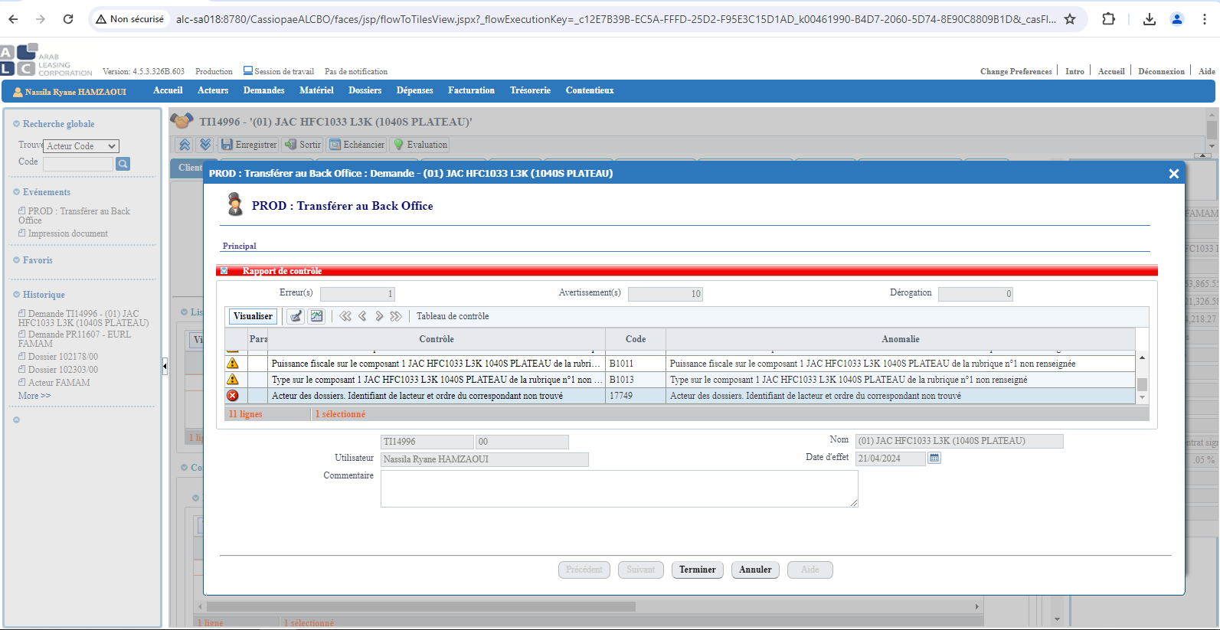

**Solution**

Le problème vient de l’ordre de la table **actcorrespondant** « égale à 2 » par contre au niveau de la table **dpracteur** « égale à 1 » donc le système n’arrive pas à faire la jointure entre les 2 tables.

Afin de corriger ce problème j’ai updaté la table **actcorrespondant** en changeant l’ordre à 1.

**Update actcorrespondant set acoordre = 1 where actid = 20400;**

Appliqué sur base de données

select * from dpracteur where actid = 20400;

select ACOORDRE from actcorrespondant where actid = 20400; -- past value befort update 2

-- Update actcorrespondant set ACOORDRE = 1 where actid = 20400;

-- commit;

Note : Vérifiez si les deux colonnes (ACOORDREPRINCIPAL et AADORDRECOURRIER) de la table dpracteur correspondent aux mêmes valeurs dans les tables actcorrespondant (sur la colonne AADORDRE) et actadresse (sur la colonne ACOORDRE), tout en respectant l'ordre précédent.

___________________________________________________________________________

**BUG TRANSFERT DE ‘$TIXXXXX’ -8844- Transfer vers le BO**

Problème

Transfert de contrat 102762 au BO. nous trouver en pièce joint capture d'écran sur errer afficher

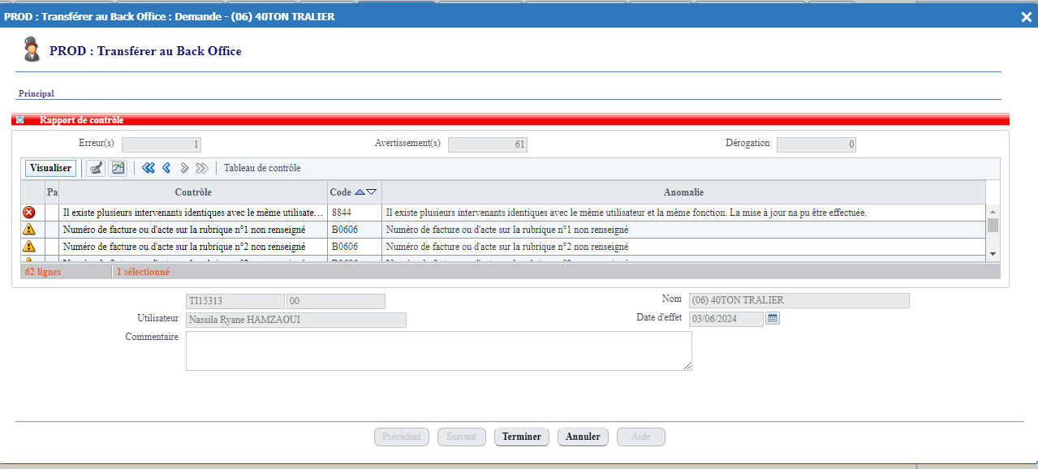

**Solution**

Le problème vient du doublement sur le CA sur la table DPRINTERVENANT

1. Select les intervenant sur le dossier de contrat

select * from DPRINTERVENANT where dosid = (select distinct dosid from dossierprospect where dprnumero = 'TI15313') and DINMETIER='CR';

1. Supprimmer le l’intervenant double

delete from DPRINTERVENANT

where dosid = (select distinct dosid from dossierprospect where dprnumero = 'TI15313')

and UTICODE='00381' and DINORDRE=10 and DPRVERSION='PROD';

**RETOURNE DEMANDE PR14813 - 'SARL NOSA MARITIME' AU CA**

Problème

lors RETOURNER LA DEMANDE PR14813 au CA le bug suivant afficher :

**Message: Exception while executing event. null**

java.lang.NullPointerException  
at com.cassiopae.cassiopae.view.deal.events.dlgEvEvfValider.EvfValiderStep.calculateProfitabilityAndSaveAnalysis(EvfValiderStep.java:89)  
at com.cassiopae.cassiopae.view.deal.events.dlgEvEvfValider.EvfValiderStep.execute(EvfValiderStep.java:50)  
at com.cassiopae.cassiopae.view.utilities.event.EventManager.executeEventStep(EventManager.java:778)  
at com.cassiopae.cassiopae.view.utilities.event.EventManager.executeEvent(EventManager.java:314)

**Solution**

Bonjour,

Le problème a été résolu avec l'ajout de nouvelles lignes sur la proposition de la PR14813.

Cordialement,

___________________________________________________________________________

**BUG Consultation des Demandes sur Cassiopea**

Problème

Signaler un problème rencontré lors de la consultation des demandes sur Cassiopea suite à un changement de profil de DGEST vers CR.

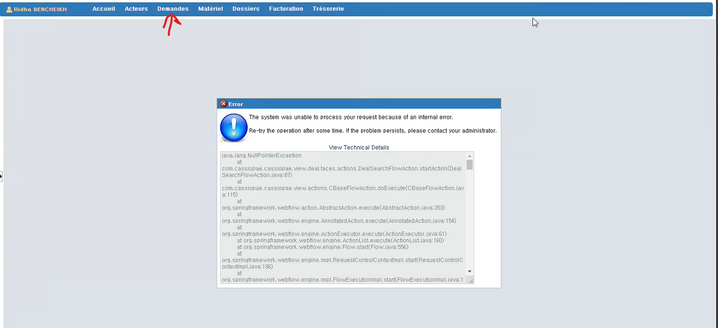

**Solution**

1. Vérifier la **UTIPREFERENCE** par code utilisateur

select * from utipreference where uticode = 'RIDHAB';

1. C’est la ligne est vide on éxcuter la requette suivant :

Insert into UTIPREFERENCE (UTICODE, UPRCODE, UPRSTRINGVALUE, UPRDATEVALUE, UPRNUMERICVALUE, UPRBOOLEANVALUE) values ('RIDHAB', 'LOCALE',' fr_DZ', null, null, null);

**BUG TI15603 Contrôle sur le dépassement du montant de l'approbation Code='** **AUT001’**

Problème

Le système affiche un dépassement du montant, j'arrive pas à enregistrer la modification (recalculer avec l'ANDI)

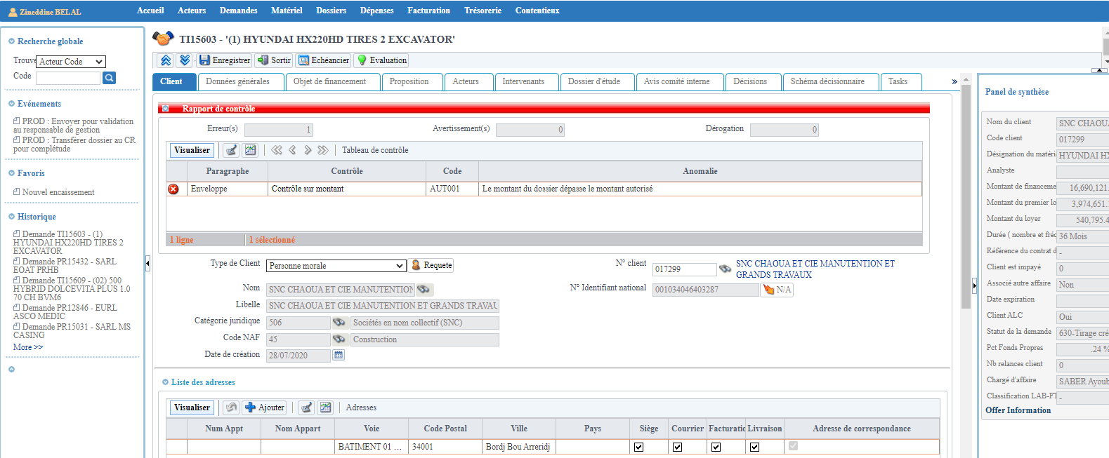

Solution

1. Calculée Montant TTC sur l’objet de financement de cassiopea.
2. Select le DOSID de dossier

select DOSID from DPRINTERVENANT where dosid = (select distinct dosid from dossierprospect where dprnumero = 'TI15603');

1. Update le chiffre sur la table dprinvestissement sur les champs DPIMT et DPIMTFILIALE.

update dprinvestissement

set dpimt = 15928686.99, DPIMTFILIALE=15928686.99

where dosid = 26729

and dprversion = 'NEGO';

# JynALC_JT28 : BUG lors de mettre les deux materiels restant en force, en deroulant l'evenement ajout de bien. nous rencontrons le soucis suivant (voir l'image en PJ)

1. **Modification d’activité au niveau matériel**

Le problème vient de l’activité au niveau matériel (Crédit-bail immobilier) pour cela il faut changer l’activité à Crédit-bail mobilier.

UPDATE ITRRUBRIQUE SET TPGCODE='TRSP' , IRUORIGINCODE='CN' WHERE ITRID=16171 AND IRUORDRE IN (12,13);

UPDATE ITRRUBPHASE SET TACCODE='CBM' , TRFCODE ='GEN' WHERE ITRID=16171 AND IRPDTFIN IS NULL AND IRUORDRE IN (12,13);

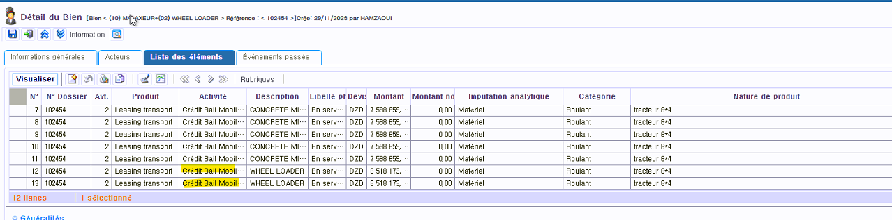

1. **Lancement de l’évènement “Ajout de bien au contrat :**

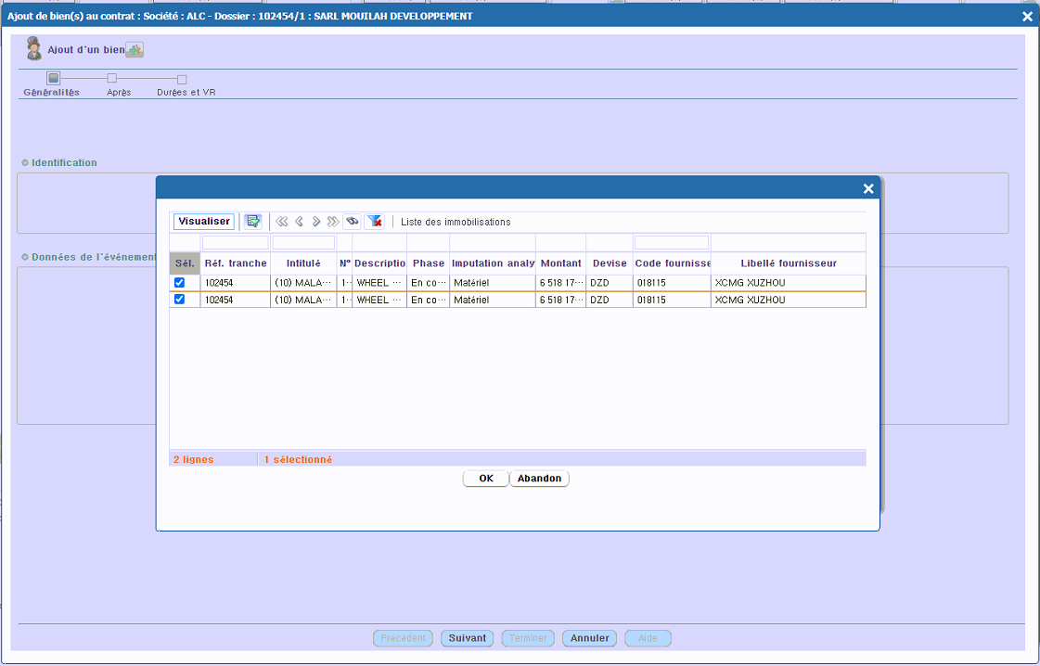

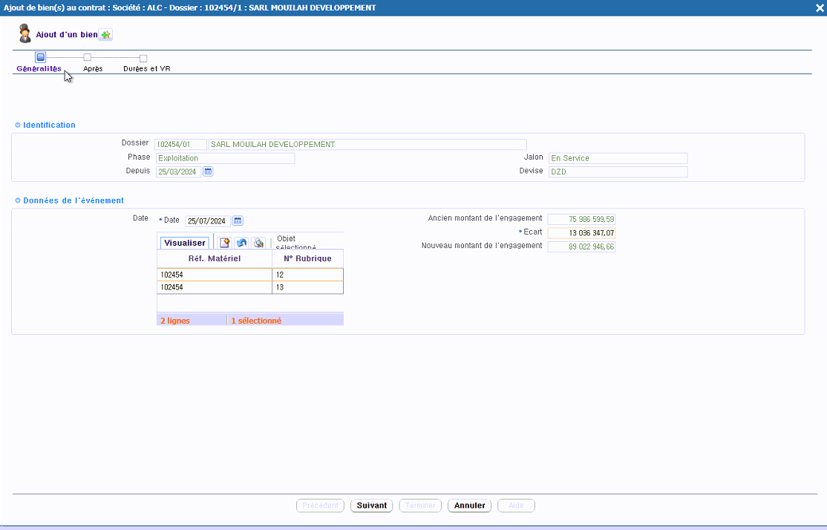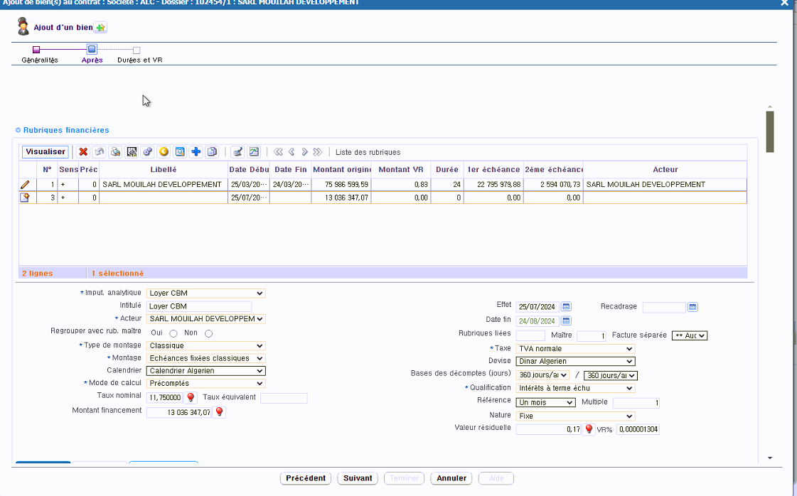

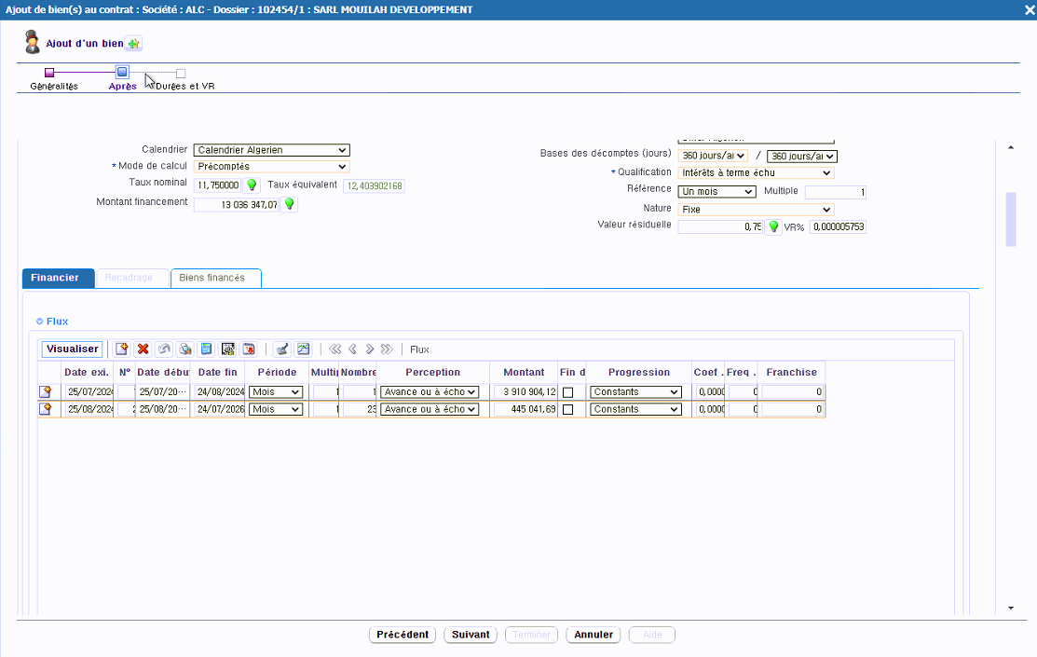

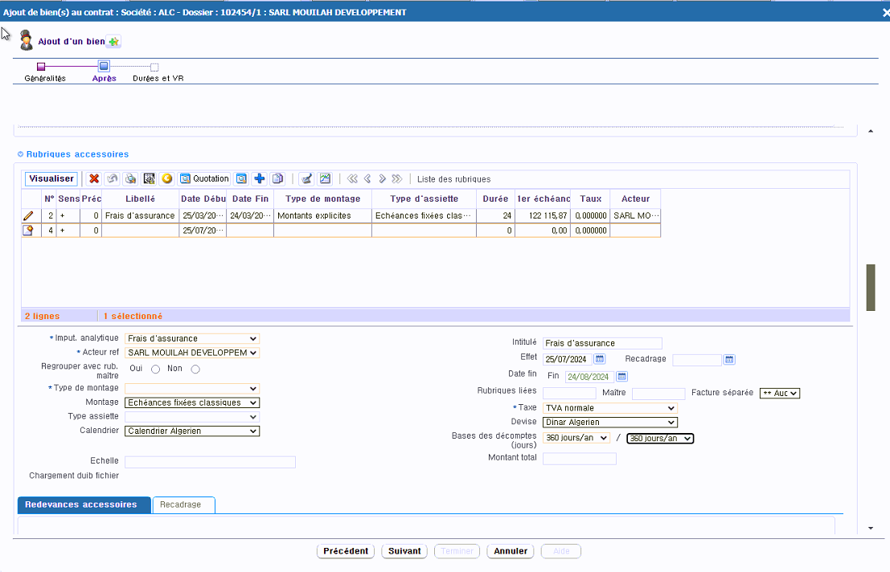

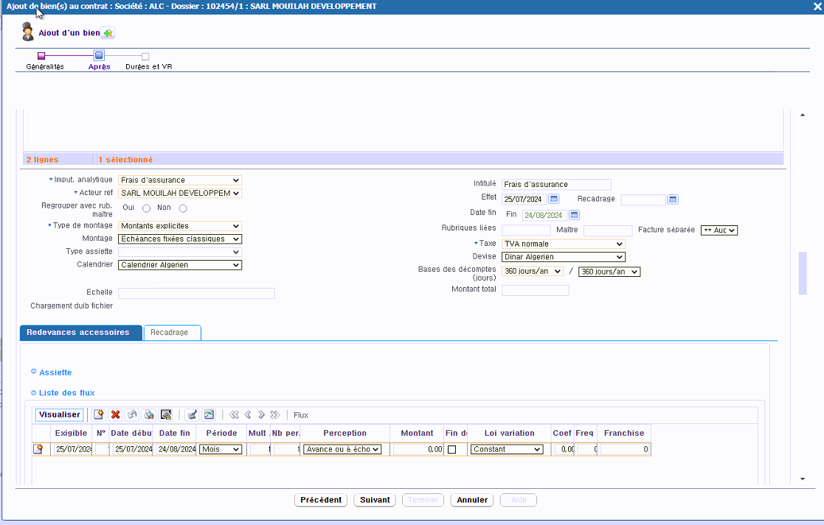

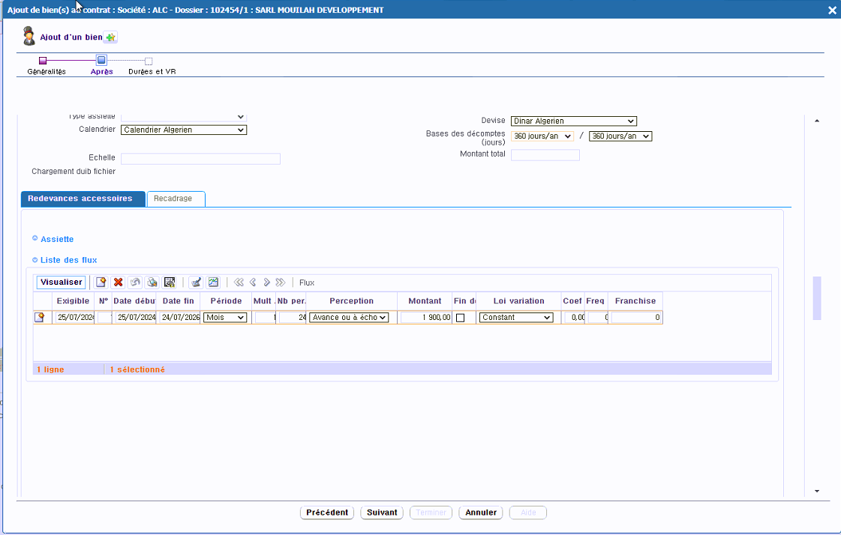

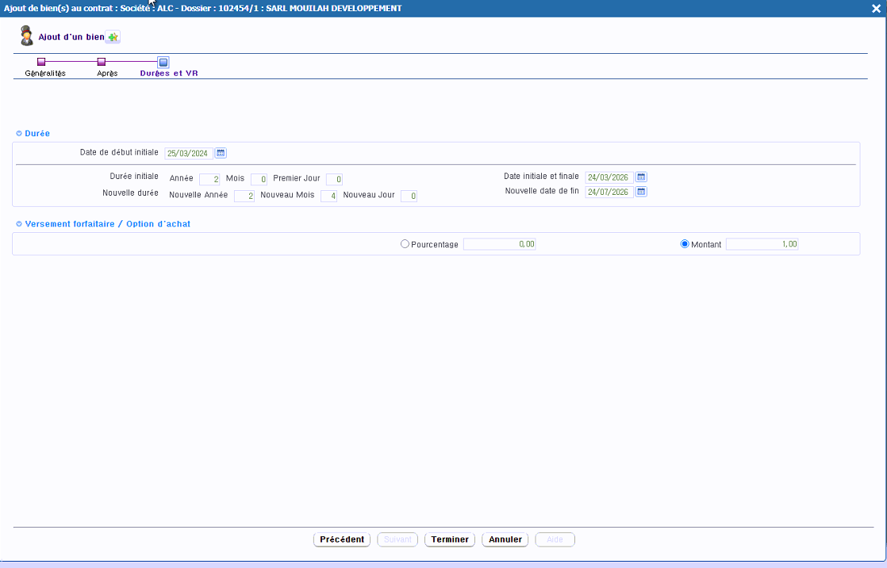

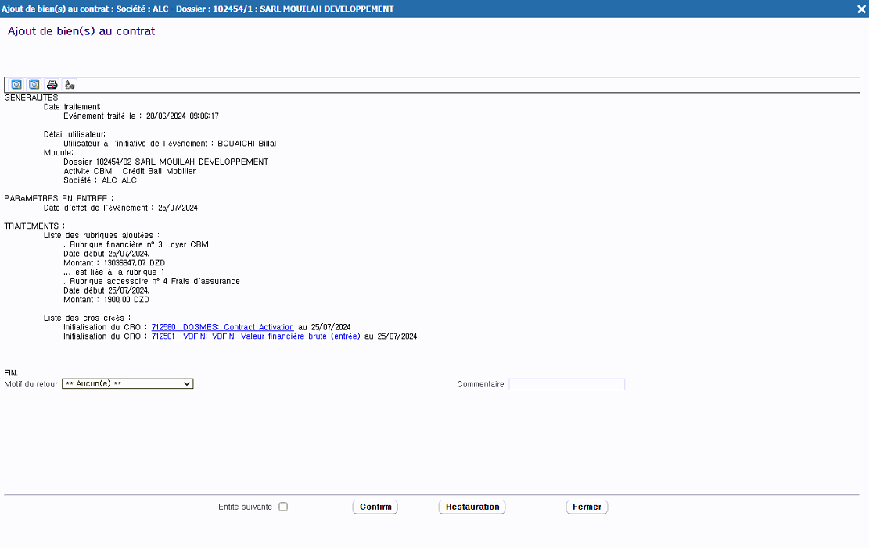

1. Vérification au niveau dossier après évènement

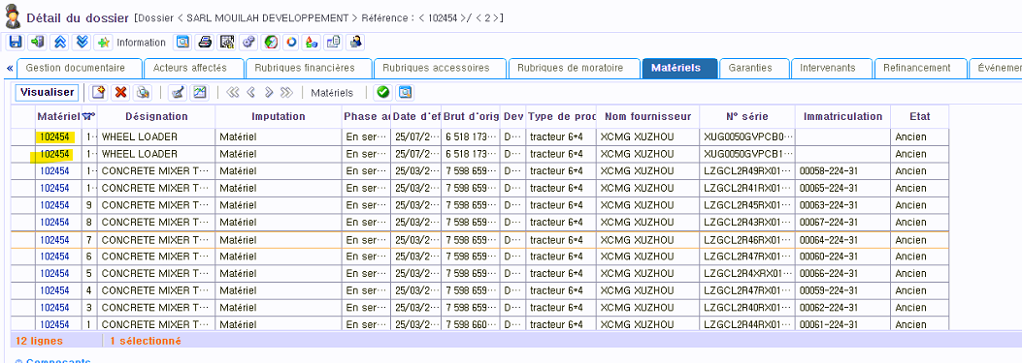

* Test OK

# Affichage de l'evenement saisir conclusion

* **En l'absence de trois décision similaires (congé, démission, etc.) et afin d'afficher l'évènement saisir conclusion il faut insérer**
* **Une ligne sur la table DPRWORSTEP en mentionnant la PR en question**
* **Vérifier c’est déjà existé :**

select * from DPRWORSTEP where dosid=(select max(dosid)from dossierprospect where dprnumero=**'PR15455'**) and DPRVERSION = 'FIN' and WORCODE = 'WFANA' and WSTORDER=8 and DPWORDER=1;

select * from DPRWORSTEP where dosid=(select max(dosid)from dossierprospect where dprnumero=**'PR15498'**) and DPRVERSION = 'FIN' and WORCODE = 'WFANA' and WSTORDER=8 and DPWORDER=1;

* Insert la ligne suivant :

insert into dprworstep (DOSID, DPRVERSION, WORCODE, WSTORDER, DPWORDER, UTICODEINI, UTICODEEXEC, UTICODEEND, CREID, WSTDTEND, WSTDTEXEC, WSTDTINI, WSTSTATUS) values ((select max(dosid)from dossierprospect where dprnumero=**'PR15455'**), 'FIN', 'WFANA', 8, 1, 'ORFI', 'ORFI', 'ORFI', null, sysdate, sysdate, sysdate,'INI');

insert into dprworstep (DOSID, DPRVERSION, WORCODE, WSTORDER, DPWORDER, UTICODEINI, UTICODEEXEC, UTICODEEND, CREID, WSTDTEND, WSTDTEXEC, WSTDTINI, WSTSTATUS) values ((select max(dosid)from dossierprospect where dprnumero=**'PR15498'**), 'FIN', 'WFANA', 8, 1, 'ORFI', 'ORFI', 'ORFI', null, sysdate, sysdate, sysdate,'INI');

# Bug Passage Réalisation

**Problème** :

Quand on déroule l'évènement passage en phase réalisation du contrat 102775 il y'a un bug en pj

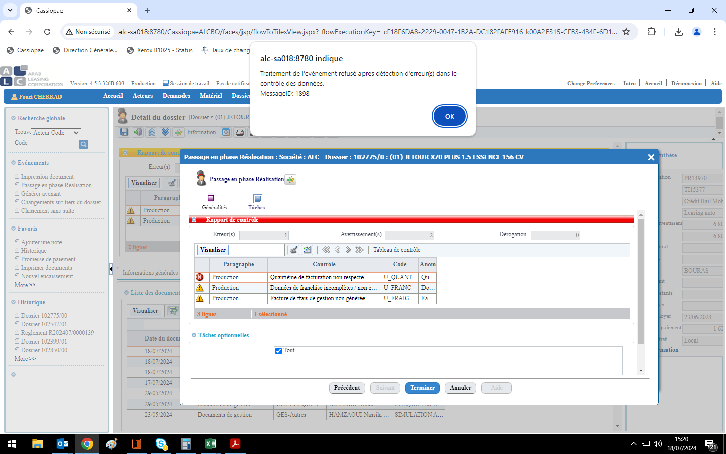

**Solution :**

Le problème a été résolu par le service concerné après vérification de la date de facturation.

La colonne DOSDTFIN de la table DOSSIER est incorrecte et doit être modifiée pour refléter la date de facturation.

Pas à accéder à cassiopae via le navigateur

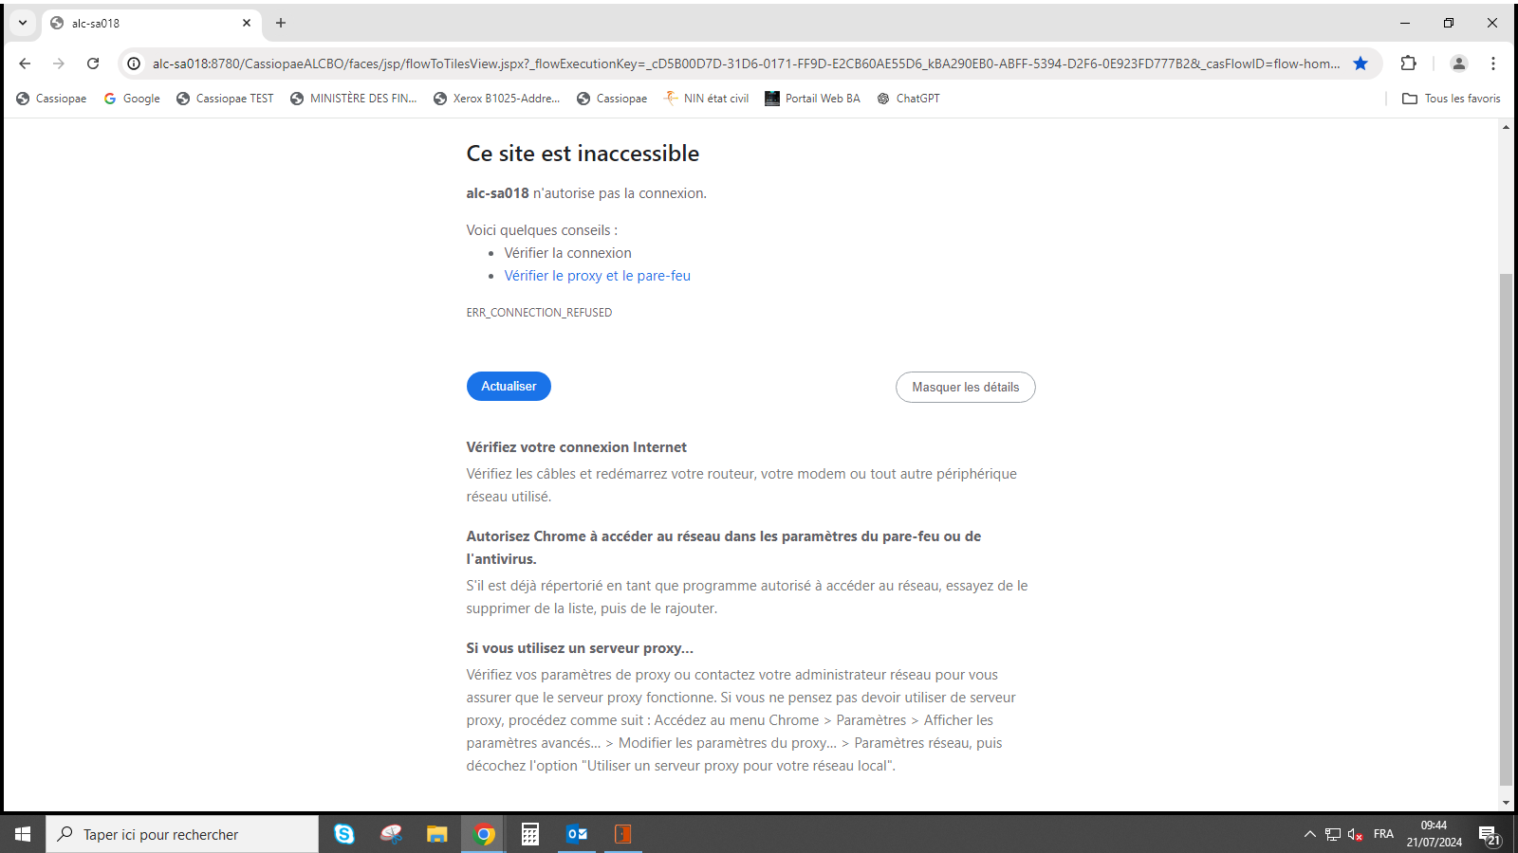

1. Doit vérifier Cassioipea Navigateur Tunnel TCP
2. Vérifier Fichier en lien : C:\Windows\System32\drivers\etc

Entre sur le fichier hosts

Il faut : 127.0.0.1 alc-sa018 trouve en bas de fichier

**# Copyright (c) 1993-2009 Microsoft Corp.**

**#**

**# This is a sample HOSTS file used by Microsoft TCP/IP for Windows.**

**#**

**# This file contains the mappings of IP addresses to host names. Each**

**# entry should be kept on an individual line. The IP address should**

**# be placed in the first column followed by the corresponding host name.**

**# The IP address and the host name should be separated by at least one**

**# space.**

**#**

**# Additionally, comments (such as these) may be inserted on individual**

**# lines or following the machine name denoted by a '#' symbol.**

**#**

**# For example:**

**#**

**# 102.54.94.97 rhino.acme.com # source server**

**# 38.25.63.10 x.acme.com # x client host**

**# localhost name resolution is handled within DNS itself.**

**# 127.0.0.1 localhost**

**# ::1 localhost**

**127.0.0.1 alc-sa018 192.168.200.56 #acces navigateur CASSIOPAE**

## **Affecter Analyste**

**Problème** :

Le nom de la nouvelle analyste n’apparaît pas sur la liste des analyste lorsque l’événement "Affecter Analyste" est exécuté.

**Solution** :

Afin de résoudre le problème de l'affichage du user il faut lancer le script ci-joint :

insert into filtreparamprofil (TPGCODE, FPPTYPE, FPPNOM, FPPCODE, FPPFLAGDEFAUT)  
values ('AUTCBM', 0, 'UTIETUD', 'XXXX', 1);

insert into filtreparamprofil (TPGCODE, FPPTYPE, FPPNOM, FPPCODE, FPPFLAGDEFAUT)  
values ('AUTIMMO', 0, 'UTIETUD', 'XXXX', 1);

insert into filtreparamprofil (TPGCODE, FPPTYPE, FPPNOM, FPPCODE, FPPFLAGDEFAUT)  
values ('AUTLLD', 0, 'UTIETUD', 'XXXX', 1);  
COMMIT;

**NB** Prière de remplacer **XXXXX** par l'uticode concerné.

**NB** Un vidage de cache et redémarrage est nécessaire avant le test.

## **Transférer dossier au chargé d’affaire**

**Problème** :

Le nom du chargé d'affaire n'apparaît plus sur la liste des destinataires lors du transfert de PR au chargé d'affaire, comme illustré dans la figure ci-jointe.

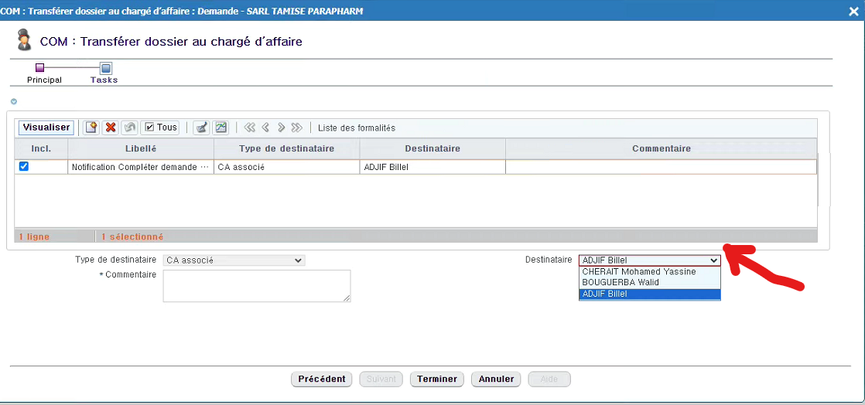

**Solution** :

1. Nous trouvons que chargé d’affaire est apparient au deux agences au même temps

select * from lkutiaro where uticode='XXXXX';

1. Suppression des autre agences en utilisant la requête suivant :

delete lkutiaro where uticode=’XXXX’ and actid=XX;

# Changement du commercial sur un PR

Changement du commercial a qui le dossier est affecter.

select * from DPRINTERVENANT where dosid = (select distinct dosid from dossierprospect where dprnumero = 'PR1XXXX');

update DPRINTERVENANT set UTICODE = ‘$New_User' where DOSID = (select distinct DOSID from DOSSIERPROSPECT where DPRNUMERO = 'PRXXXX') and UTICODE=‘$Old_User';

C’est le deux utilisateur a voir des profil défirent MAJ

update DPRINTERVENANT set DINMETIER = 'CA' where DOSID = (select distinct DOSID from DOSSIERPROSPECT where DPRNUMERO = 'PRXXXX') and UTICODE=‘$New_User'';

## **Champs Obligatoire**

1. Chercher le message correspondant sur la table **LANTPCTACCONTROLE** (exemple pour chercher le control sur la date de naissance)

Select * from LANTPCTACCONTROLE WHERE TTCLIBELLE LIKE '%$champ%';

1. Si le control existe il faut récupérer la valeur du **TTCCODE** et aller l'activer sur la table **LKPHATTC** à la phase Initiale

Update LKPHATTC set PTCFLAGUSER =1 where TTCCODE='$code' and phacode='INI'

1. Sinon le control n'existe pas : Rechercher le message adéquat sur la table **LANMSG** et récupérer le MSGID

Select * from lanmsg where MSGLIBELLE like '%$message %';

1. Aller sur la table **TPCTACCONTROLE** et incrémenter la dernière valeur du **TTCCODE** toute en prenant en considération la codification (exemple: le code des personnes physique commence par A03)

Insert into TPCTACCONTROLE (tpccode,TPCDEST,taccode,ttccode,msgid,ugecode )values('A03','ACTEUR','GLOBAL','$new_code',$msg_id ,'_ORIG_');

1. Insertion dans la table **LANTPCTACCONTROLE**

insert into LANTPCTACCONTROLE (tpccode,TPCDEST,taccode,ttccode,lancode,ttclibelle)

values('A03','ACTEUR','GLOBAL', '$new_code','FR','$message_afficher_leur_erreur');

1. Insertion des lignes de control pour chaque phase dans **LKPHATTC**

Insert into LKPHATTC (TPCCODE,TPCDEST,TACCODE,TTCCODE,PHACODE,PHADEST,TPGCODE,PTCFLAGACTIF,PTCFLAGDEFAUT,PTCFLAGUSER,ALICODE) values ('A03','ACTEUR','GLOBAL','$new_code','INI','ACTEUR','TOUT','1','0','1',null);

Insert into LKPHATTC (TPCCODE,TPCDEST,TACCODE,TTCCODE,PHACODE,PHADEST,TPGCODE,PTCFLAGACTIF,PTCFLAGDEFAUT,PTCFLAGUSER,ALICODE) values ('A03','ACTEUR','GLOBAL','$new_code','CTX','ACTEUR','TOUT','1','0','2',null);

Insert into LKPHATTC (TPCCODE,TPCDEST,TACCODE,TTCCODE,PHACODE,PHADEST,TPGCODE,PTCFLAGACTIF,PTCFLAGDEFAUT,PTCFLAGUSER,ALICODE) values ('A03','ACTEUR','GLOBAL','$new_code','TER','ACTEUR','TOUT','1','0','2',null);

Insert into LKPHATTC (TPCCODE,TPCDEST,TACCODE,TTCCODE,PHACODE,PHADEST,TPGCODE,PTCFLAGACTIF,PTCFLAGDEFAUT,PTCFLAGUSER,ALICODE) values ('A03','ACTEUR','GLOBAL','$new_code','PRECTX','ACTEUR','TOUT','1','0','2',null);

Insert into LKPHATTC (TPCCODE,TPCDEST,TACCODE,TTCCODE,PHACODE,PHADEST,TPGCODE,PTCFLAGACTIF,PTCFLAGDEFAUT,PTCFLAGUSER,ALICODE) values ('A03','ACTEUR','GLOBAL','$new_code','ACTIVE','ACTEUR','TOUT','1','0','2',null);

1. Aller sur le package PA_ACTCONTROLE et ajouter la condition sur le champ

* Ajouter déclaration variable c’est nécessaire :

Exemple : SORDER1 CCHVALUE.CVASTRINGVALUE%TYPE; --sur la line 2327

* Ajouter **$new_code** sur la liste des contrôleurs sur la line 2329

IF SCTL IN('A0301', 'A0302', 'A0303', 'A0304', 'A0305', 'A0306', 'A0307', 'A0308', 'A0331', 'A0311', 'A0310', 'A0309','A0313','A0314','A0315','A0316') THEN

* Ajouter la condition de vérification avec le nouvelle code

ELSIF SCTL = '$new_code' THEN-----------Condition ajoutée par le DSIR (client américan)

SELECT CVASTRINGVALUE INTO SORDER1 FROM CCHVALUE WHERE ACTID = SACTEUR and CCHSID='XCMBCCHSID62605';

IF SORDER1 IS NULL THEN

LOK := 0;

END IF;

* Compiler la procédure

# Null sur l'Acte de cautionnement et l'échéancier financier

**Problème** :

Signaler les anomalies qui s'affichent sur les documents contractuels (Acte de cautionnement ainsi que l'échéancier financier) de la relation EURL ECE.

* Concernant l'Acte de cautionnement :
* Il manque la partie de déclaration (porter cautions personnelles).
* La phrase en bas du document est absente.
* Pour l'échéancier financier :

Le tableau ne s'affiche pas.

Solution :

1. Vérifier numéro dossier :

select distinct dosid from dossierprospect where dprnumero = '$TIxxx'

1. Vérifier la table dprpropfinance

SELECT * FROM dprpropfinance where DOSID='$dosid ';

1. Vérifier c’est PFIID est bien ou non :

select distinct PFIID from PFIRUBECHEANCIER where PFIRUBECHEANCIER.PFIID = (select distinct PFIID from DPRPROPFINANCE where DPRPROPFINANCE.DOSID = (select distinct DOSID from DOSSIERPROSPECT where DPRNUMERO = '$TIxxx') and DPRPROPFINANCE.DPRVERSION = (SELECT MAX(F_DERNIEREVERSIONDOSSIER (DPRPROPFINANCE.DOSID)) FROM DUAL) AND DPRPROPFINANCE.DPFFLAGRETENUE=1) and PFIRUBECHEANCIER.PECTYPEELEMENT='LOYER' ;

1. Changé c’est PFIID sur NEGO and PROD pas égo

update PFIRUBECHEANCIER set PFIID=’$codePFIID_juste where PFIID =’$codePFIID_erronée’;